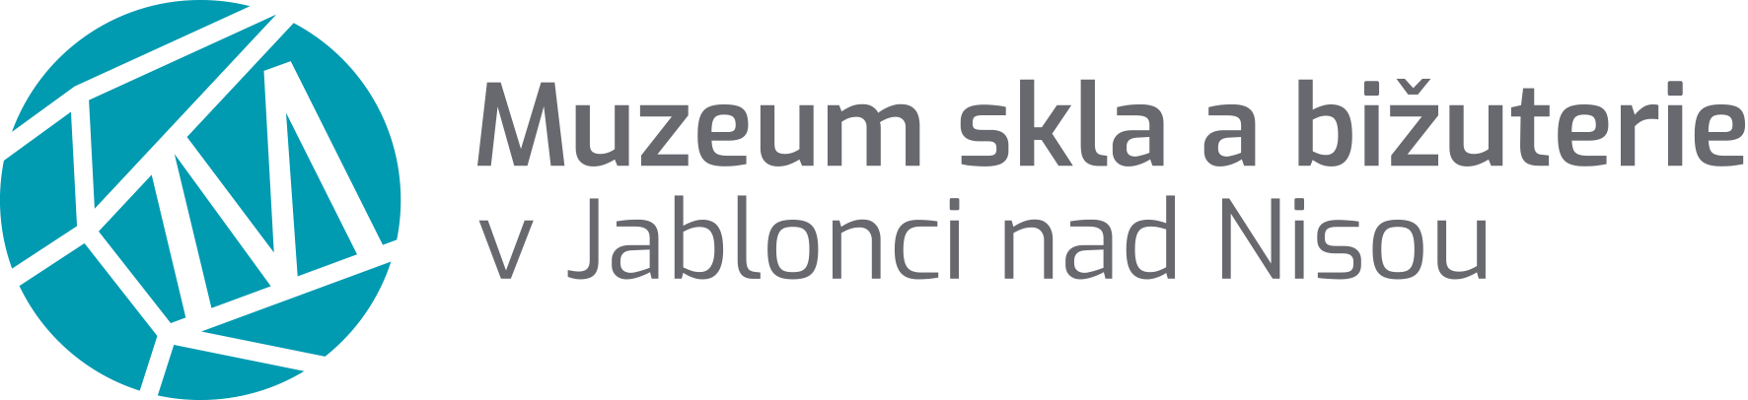

Dohoda o ukončení smlouvy o dílo č. E5/2025
uzavřená v souladu s ustanovením § 2586 zákona č. 89/2012 Sb., občanský zákoník, ve znění pozdějších předpisů

Smluvní strany:

Muzeum skla a bižuterie v Jablonci nad Nisou
státní příspěvková organizace zřízená MK ČR, č. j. 2581/2003 ze dne 3. 2. 2003
U Muzea 398/4, 466 01 Jablonec nad Nisou
zastoupené: xxxxxxxxxxxxxxxxxxxxx, ředitelkou muzea
IČ: 00079481
DIČ: CZ00079481
č. ú.: xxxxxxxxxxxxxxxxxxxxxxxxxxx
na straně jedné (dále jen „objednatel“)

a

Brna-stboard s.r.o.
Ocelářská 1354/35, 190 00 Praha 9
IČ: 19774192
DIČ: CZ19774192
č. ú.: xxxxxxxxxxxxxxxxxxxxxxxxxxx
na straně druhé (dále jen „zhotovitel“)

uzavřely níže uvedeného dne, měsíce a roku podle ust. § 2586 a násl. zákona č. 89/2012 Sb., občanský zákoník, ve znění pozdějších předpisů, tuto Dohodu o ukončení smlouvy o dílo (dále jen „dohoda“).

I.
Základní ustanovení

- Smluvní strany se vzájemně dohodly na ukončení smlouvy o dílo E5/2025 ze dne 4. 3. 2025 (dále jen „smlouva o dílo“), jejímž předmětem je dodání 2 ks venkovních reklamních nosičů včetně deinstalace stávajících vitrín, výroby opláštění, instalace, uvedení do provozu a zaškolení obsluhy, dohodou smluvních stran v písemně formě. Ukončení smlouvy o dílo nastane v okamžiku podpisu dohody oběma stranami.

II.
Zrušení smlouvy

- Smlouva o dílo se ruší dohodou obou smluvních stan ke dni podpisu této dohody oběma smluvními strany.

- Smluvní strany se dohodly na ukončení smlouvy z důvodu nemožnosti realizace ze strany zhotovitele. Tato skutečnost byla zhotovitelem oznámena objednateli po uzavření smlouvy o dílo.

- Objednatel výslovně prohlašuje, že v souvislosti s ukončením smlouvy o dílo nemá vůči zhotoviteli žádné závazky ani nároky.

III.
Závěrečná ujednání

- Tato dohoda je vypracována ve 2 rovnocenných vyhotoveních, z nichž každá má platnost originálu. Každá smluvní strana obdrží po jednom vyhotovení.

- Smluvní strany prohlašují, že dohodu uzavírají svobodně a vážně, že považují její obsah za určitý a srozumitelný, a že jsou jim známy veškeré skutečnosti, jež jsou pro uzavření této dohody rozhodující.

- Dohoda nabývá účinnosti a platnosti po podpisu oběma smluvními stranami a po jejím zveřejnění v registru smluv. Zveřejnění zajistí objednatel v zákonné lhůtě.

V Jablonci nad Nisou, dne 13.3.2025 V Jablonci nad Nisou, dne 12. 3. 2025

…………………………………………… ……………………………………………
xxxxxxxxxxxxxxxx, ředitelka xxxxxxxxxxxxxxxxx, jednatel
za objednatele za zhotovitele

